|  |  |  |
| --- | --- | --- |
| Universidad de Oviedo  Escuela Politécnica de Ingeniería de Gijón  Departamento de Informática  GIJÓN |  | Prácticas de  Ingeniería  del Software |

|  |  |  |  |
| --- | --- | --- | --- |
| **Gestión informatizada del departamento de restauración de un complejo hostelero-deportivo** | | | |
|  |  |  |  |
|  | **Nombre corto:** |  | GRH |
|  | **Código del equipo:** |  | IS2022G41 |

|  |  |  |  |
| --- | --- | --- | --- |
| **Planificación** | | | |
|  |  |  |  |
|  | **Doc. Id.:** |  | PLAN |
|  | **Versión:** |  | 1.0 |
|  |  |  |  |
|  | **Fecha:** |  | 04-01-2023 |
|  | **Entregado por:** |  | Juan Francisco Mier Montoto |
|  |  |  |  |
|  | **Escrito por:** |  | Juan Francisco Mier Montoto |
|  |  |  |  |
|  | **Carácter:** |  | Definitivo |

Equipo de trabajo

|  |  |
| --- | --- |
| DIR | Jose Ramón De Diego Rodríguez |
| JEDS | Juan Francisco Mier Montoto |

Tabla de Contenidos

Contenido

1. Introducción 3

2. Desarrollo 3

2.1. EVS 4

2.2. ASI 5

2.3. DSI 6

2.4. CSI (opcional) 8

3. Conclusiones 9

Lista de Figuras

Ilustración 1. Etapa EVS en Project 4

Ilustración 2. Etapa ASI en Project 5

Ilustración 3. Etapa DSI en Project 7

Ilustración 4. Proceso CSI en Project 9

Historia

|  |  |  |
| --- | --- | --- |
| Versión | Fecha | Cambios introducidos |
| 1.0 | 04-01-2023 | Primera versión. |

# Introducción

Este informe describe la planificación temporal parcial del proyecto de Gestión recurrente a lo largo del curso. Para ello, se utiliza el programa *Microsoft Project* para aproximar la planificación a lo largo del tiempo. Algunas actividades no se contemplan como indicado en las transparencias de la asignatura.

# Desarrollo

El desarrollo de la planificación se divide en las etapas según Métrica 3, comprendiendo desde el EVS hasta el CSI.

## EVS

Durante la Evaluación de Viabilidad del Sistema, se contemplan seis etapas:

1. Establecimiento y alcance de sistema (1 día)
2. Estudio de la situación actual (1 día)
3. Definición de requisitos del sistema (1,5 días)
4. Estudio de alternativas de solución (1,5 días)
5. Valoración de las alternativas (4 horas)
6. Selección de la solución (1 día)

En el proceso, participan los siguientes actores:

|  |  |  |  |  |  |  |
| --- | --- | --- | --- | --- | --- | --- |
| ***Actores*** | ***EVS1*** | ***EVS2*** | ***EVS3*** | ***EVS4*** | ***EVS5*** | ***EVS6*** |
| *Analistas* | **X** | **X** | **X** | **X** | **X** | **X** |
| *Comité de dirección* | **X** |  |  |  |  | **x** |
| *Directores usuarios* |  | **X** |  |  |  |  |
| *Equipo de soporte técnico* |  | **X** |  |  |  |  |
| *Especialistas en Comunicaciones* |  |  |  | **X** |  |  |
| *Jefe de proyecto* | **X** | **X** | **X** | **X** | **X** | **x** |
| *Responsable de mantenimiento* |  | **X** |  |  |  |  |
| *Responsables de seguridad* |  |  |  | **X** |  |  |
| *Técnicos de sistemas* |  |  |  | **X** |  |  |
| *Usuarios expertos* |  | **X** | **X** | **X** |  |  |

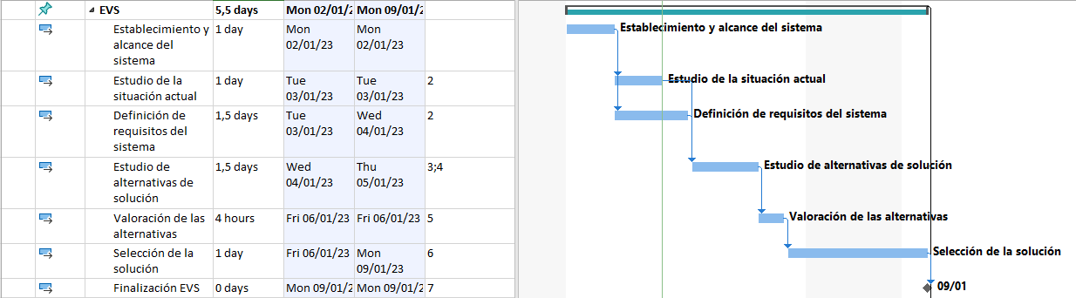

Ilustración 1. Etapa EVS en Project

## ASI

Durante el Análisis del Sistema de Información, se completan 9 actividades:

1. Definición del Sistema (0,5 días)
2. Establecimiento de requisitos (4 días)
3. Identificación de subsistemas de análisis (0,4 días)
4. Análisis de casos de uso (1,6 días)
5. Análisis de clases (1 día)
6. Definición de interfaces de usuario (2 días)
7. Análisis de consistencia (0,5 días)
8. Especificación del plan de pruebas (1 día)
9. Presentación y aprobación (3 días)

En el proceso, participan los siguientes actores:

|  |  |  |  |  |  |  |  |  |  |
| --- | --- | --- | --- | --- | --- | --- | --- | --- | --- |
| ***Actores*** | ***ASI1*** | ***ASI2*** | ***ASI3*** | ***ASI4*** | ***ASI5*** | ***ASI8*** | ***ASI9*** | ***ASI10*** | ***ASI11*** |
| *Analistas* | **X** | **X** | **X** | **X** | **X** | **X** | **X** | **X** |  |
| *Comité de dirección* |  |  |  |  |  |  |  |  | **X** |
| *Directores usuarios* | **X** |  |  |  |  |  |  |  |  |
| *Equipo de arquitectura* |  |  |  |  |  |  | **X** |  |  |
| *Equipo de soporte técnico* | **X** |  |  |  |  |  |  | **X** |  |
| *Jefe de proyecto* | **X** |  | **X** |  |  |  |  | **X** | **X** |
| *Usuarios expertos* |  | **X** |  |  |  | **X** | **X** | **X** |  |

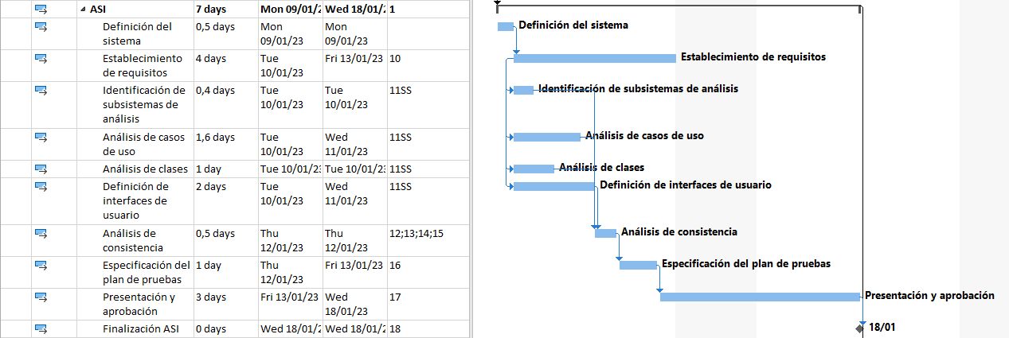

Ilustración 2. Etapa ASI en Project

## DSI

Durante el Diseño del Sistema de Información, se desarrollan 11 actividades:

1. Definición de la arquitectura del sistema (2 horas)
2. Diseño de la arquitectura de soporte
3. Diseño de casos de uso reales
4. Diseño de clases
5. Diseño físico de datos
6. Verificación y aceptación de la arquitectura del sistema
7. Generación de especificaciones de construcción
8. Diseño de migración y carga inicial de datos
9. Especificación técnica del plan de pruebas
10. Establecimiento de requisitos de implantación
11. Aprobación del diseño

En el proceso, participan los siguientes actores:

|  |  |  |  |  |  |  |  |  |  |  |  |
| --- | --- | --- | --- | --- | --- | --- | --- | --- | --- | --- | --- |
| **Actores** | **DSI1** | **DSI2** | **DSI3** | **DSI4** | **DSI6** | **DSI7** | **DSI8** | **DSI9** | **DSI10** | **DSI11** | **DSI12** |
| Administrador de BB/DD |  |  |  |  | **X** |  | **X** |  |  |  |  |
| Analistas |  |  |  | **X** |  |  |  |  | **X** | **X** |  |
| Comité de Dirección |  |  |  |  |  |  |  |  |  |  | **X** |
| Directores usuarios |  |  |  |  |  |  |  |  |  | **X** |  |
| Equipo de arquitectura | **X** | **X** | **X** |  | **X** | **X** | **X** | **X** | **X** |  |  |
| Equipo de proyecto |  |  | **X** | **X** | **X** | **X** | **X** | **X** | **X** |  |  |
| Equipo de seguridad |  |  |  |  | **X** |  | **X** | **X** | **X** |  |  |
| Equipo de sistemas |  |  |  |  |  |  | **X** |  |  |  |  |
| Equipo de soporte técnico | **X** |  |  |  | **X** |  | **X** | **X** | **X** | **X** |  |
| Jefe de proyecto |  |  |  |  |  | **X** |  | **X** | **X** | **X** | **X** |
| Responsable de operaciones |  |  |  |  |  | **X** |  |  |  | **X** |  |
| Responsable de sistemas |  |  |  |  |  | **X** |  |  |  | **X** |  |
| Usuarios expertos |  |  | **X** | **X** |  |  |  |  | **X** | **X** |  |

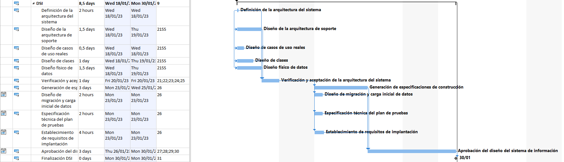

Ilustración 3. Etapa DSI en Project

## CSI (opcional)

Durante la Construcción del Sistema de Información, se desarrollan 9 actividades:

1. Preparación del entorno de generación y construcción (1 semana)
2. Generación del código de los componentes y procedimientos (2 semanas)
3. Ejecución de las pruebas unitarias (1 semana)
4. Ejecución de las pruebas de integración (1 semana)
5. Ejecución de las pruebas del sistema (2 semanas)
6. Ejecución de los manales de usuario (2 semanas)
7. Definición de la formación de usuarios finales (0,5 semanas)
8. Construcción de componentes y procedimientos de migración y carga inicial de datos (0,5 semanas)
9. Aprobación del sistema de información (1 semana)

Durante el proceso, participan los siguientes actores:

|  |  |  |  |  |  |  |  |  |  |
| --- | --- | --- | --- | --- | --- | --- | --- | --- | --- |
| **Actores** | **CSI1** | **CSI2** | **CSI3** | **CSI4** | **CSI5** | **CSI6** | **CSI7** | **CSI8** | **CSI9** |
| Administrador de BB/DD | **X** |  |  |  |  |  |  | **X** |  |
| Analistas |  |  |  | **X** | **X** |  | **X** |  |  |
| Comité de seguimiento |  |  |  |  |  |  |  |  | **X** |
| Equipo de arquitectura |  |  |  | **X** | **X** |  |  |  |  |
| Equipo de formación |  |  |  |  |  |  | **X** |  |  |
| Equipo de operación | **X** |  |  |  |  |  |  | **X** |  |
| Equipo de proyecto | **X** |  |  | **X** | **X** | **X** |  | **X** |  |
| Equipo de seguridad |  |  |  |  |  |  |  | **X** |  |
| Jefe de proyecto |  |  |  |  | **X** |  |  |  | **X** |
| Técnico de comunicaciones |  |  |  | **X** | **X** |  |  |  |  |
| Técnico de sistemas | **X** |  | **X** | **X** | **X** |  |  | **X** |  |
| Programadores |  | **X** | **X** |  |  |  |  | **X** |  |

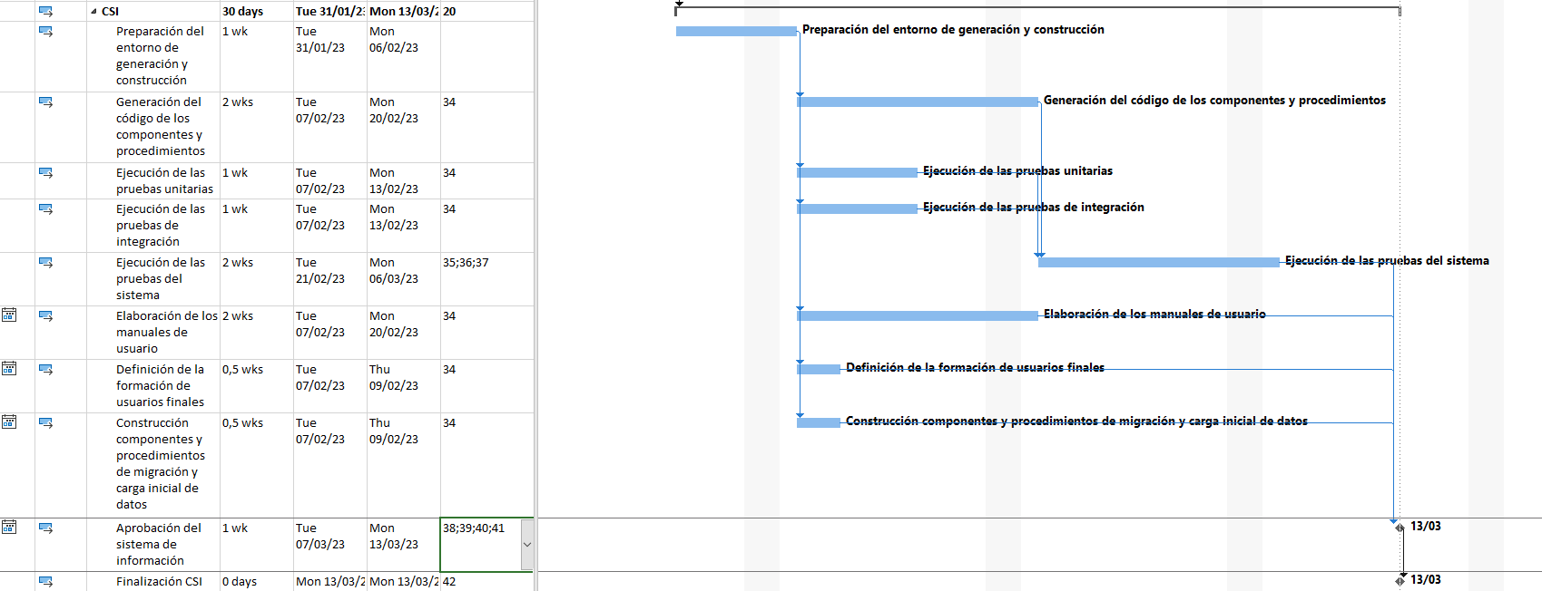

Ilustración 4. Proceso CSI en Project

# Conclusiones

Puesto que se parten de tiempos de actividades aproximados, y teniendo en cuenta que solo se tiene una referencia de tiempos con respecto a las dos primeras fases, se puede observar a primera vista que las etapas de Diseño y Construcción son mucho más largas. Además, dichas fases tienen más dependencias entre actividades. Adicionalmente, en las últimas etapas es donde más actores participan y donde existe una mayor colaboración, por lo que se debería esperar una peor aproximación de los tiempos estimados.